ФЕДЕРАЛЬНОЕ ГОСУДАРСТВЕННОЕ АВТОНОМНОЕ УЧРЕЖДЕНИЕ ВЫСШЕГО ПРОФЕССИОНАЛЬНОГО ОБРАЗОВАНИЯ
«Национальный исследовательский ядерный университет «МИФИ»

Отчет
по научно-исследовательской работе

На тему: Основы цифровой электроники на примере цифровых схем светодинамических устройств и системы автоматизированного проектирования
Практикант (ФИО) Перов Александр Сергеевич
Класс «10»Б
Школа № 29 г. Подольск
Учитель Царьков Игорь Сергеевич
Руководитель практики (ФИО) Зуйков Александр Васильевич
Каф. Информационные системы и технологии (кафедра 36);
Время прохождения с «14» июня по «22» июня 2012 г.

- Общее знакомство с макетной платой или как пользоваться макетной платой.
Макетная плата — универсальная печатная плата для сборки и моделирования прототипов электронных устройств.
Основное макетное поле состоит из двух частей по 320 контактов (5x64).
Вдоль линий синего цвета располагают минусовые контакты(GND), а вдоль линий красного цвета – плюсовые контакты(VCC).
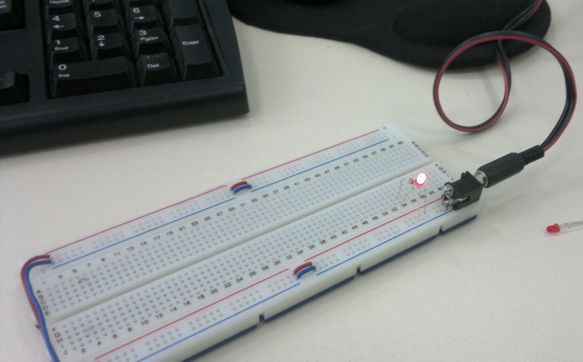
В первый день практики в МИФИ я познакомился с макетной платой, понял ее строение и научился ею пользоваться. Первым моим заданием по сборке на макетной плате стало включение светодиода (сборка индикатора питания). Я подключил все правильно и в итоге светодиод засветился.
После сборки индикатора питания нам напомнили, как находить величину тока в цепи светодиода.
Согласно закона Ома: Ur=I*R
I=Ur/R

- Логика работы элементов ЛН1, ЛА3, ЛЛ1, ЛП5, ЛИ1, ЛЕ1 микросхем серии К155.

В цифровой электронике есть два устойчивых состояния : 0(логический ноль) и 1(логическая единица).
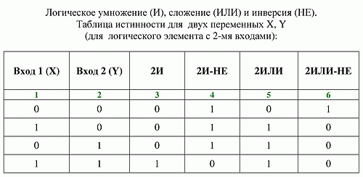
Их можно умножать, складывать между собой или инвертировать. Результаты этих операций приведены в таблице:
1 можно обозначать как «В», а 0 как «Н»
В – напряжение высокого уровня; Н – напряжение низкого уровня
Логические операции выполняют цифровые микросхемы. Следующее задание - составить таблицы истинности для проверки логики работы микросхем серии к155.
Вот что у меня получилось:
К155ЛА3 (2И-НЕ) К155ЛП1 (XOR)
К155ЛЛ1 (2ИЛИ) К155ЛE1 (2И)
III Сборка простых схем (генераторов, триггеров) на элементах 2И-НЕ (мс К155ЛА3).
Триггер и его функция
Триггер - устройство способное длительно находиться в одном из двух устойчивых состояний и чередовать их под воздействием внешних сигналов. В этой схеме его состояние меняется при нажатии кнопок KN1 и KN2. Само состояние триггера определяется по состоянию светодиода VD1.
Основная функция триггера - запоминать двоичную информацию. Под памятью триггера подразумевают способность оставаться в одном из двух состояний и после прекращения действия сигналов (нажатия на кнопки). Приняв одно из состояний за 1 (логическую единицу), а другое за 0 (логический ноль), можно считать, что триггер хранит (помнит) один разряд числа, записанного в двоичном коде.

Схема RS - триггера на логике 2И-НЕ (элементы микросхемы К155ЛА3).
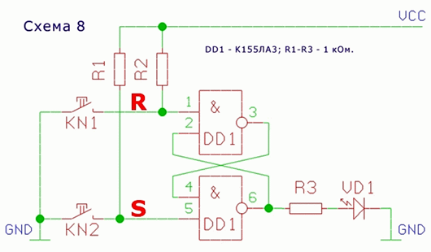
При нажатии на кнопку KN1 (вход R) светодиод выключается (сброс - Reset).
При нажатии на кнопку KN2 (вход S) светодиода включается (установка - Setting).
D-триггер
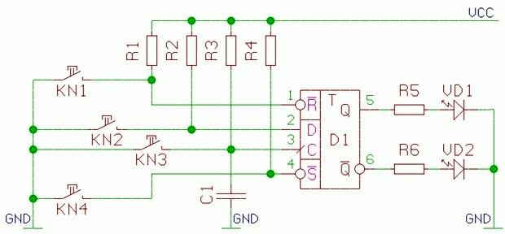

К входам R, S, D, C триггера подключены кнопки, если на них не нажимать, то на входах R, S, D, С будет присутствовать уровень логической 1 (высокий уровень), так как сопротивления R1-R4 (1 кОм) вторыми выводами подключены к линии VCC. При нажатии любой из кнопок на соответствующий вход будет подана земля - логический 0 (низкий уровень). Для индикации состояний к выходам триггера (прямой - 5 и инверсный - 6) через сопротивления R5, R6 (1кОм) подключены светодиоды VD1, VD2. Светодиоды подключены катодами к линии GND и поэтому будут светиться при логической единице на выходе триггера. Конденсатор С1 - 100 пФ (101).

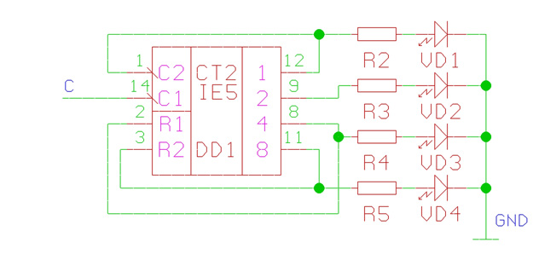
Счётчик

На схеме изображен счетчик с делителем на 12. Делители можно собрать разные. На К155ИЕ5 - 2, 3, 4, 5, 6, 8, 9, 10, 12, 16.
Определение делителя: У счетчика 4 выхода пронумерованы цифрами 1(12),2(9),4(8),8(11)=> чтобы получить нужный делитель, следует соединить входы R1 и R2 c выходами так, чтобы сумма чисел соответствовала делителю.

IV 8-ми канальный “бегущий огонь” - автомат управления на микросхеме К155ИР13.
Микросхема К155ИР13 – восьмиразрядный реверсивный сдвиговый регистр. У него 24 вывода, но назначение 22-х выводов из 24 вам уже знакомо по работе с триггером микросхемы К155ТМ2 (повторение 1 и 2).
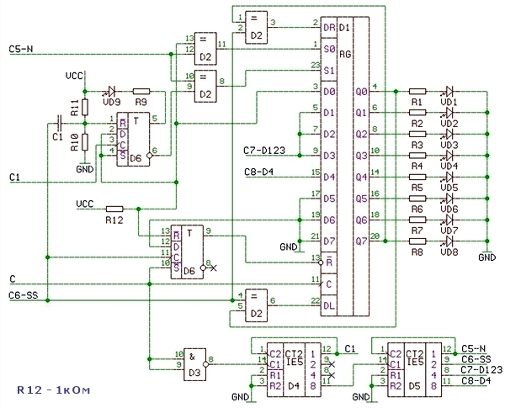

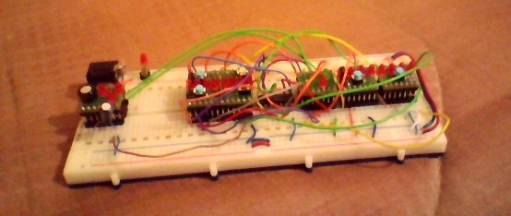

Вот так выглядит собранный мною 8ми канальный «бегущий огонь». Хочу сказать, что мне было интересно собирать схему(при сборке схемы использовались платы, поэтому большинство проводов, а также резисторы и конденсаторы не пришлось ставить). Она не сразу заработала после сборки, но я начал искать свои ошибки и обнаружил, что 1 провод висел в воздухе».
После подачи питания автомат схемы через каждые 16 тактов должен отрабатывать следующие режимы: правый Сдвиг, левый Сдвиг, правый Счёт, левый Счёт, при этом, через каждые 64 такта последовательно происходит запись (мигнёт светодиод VD9) разных начальных состояния : “10000000”--> “11110000”--> “10001000”--> “11111000”. И так по кругу...
5. Отрисовка принципиальной электрической схемы.
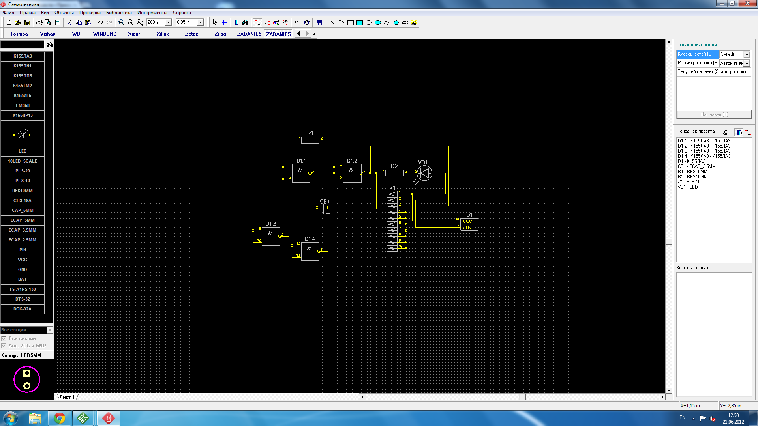
Я научился рисовать схемы и платы в DipTrace. Вот мои успехи:
